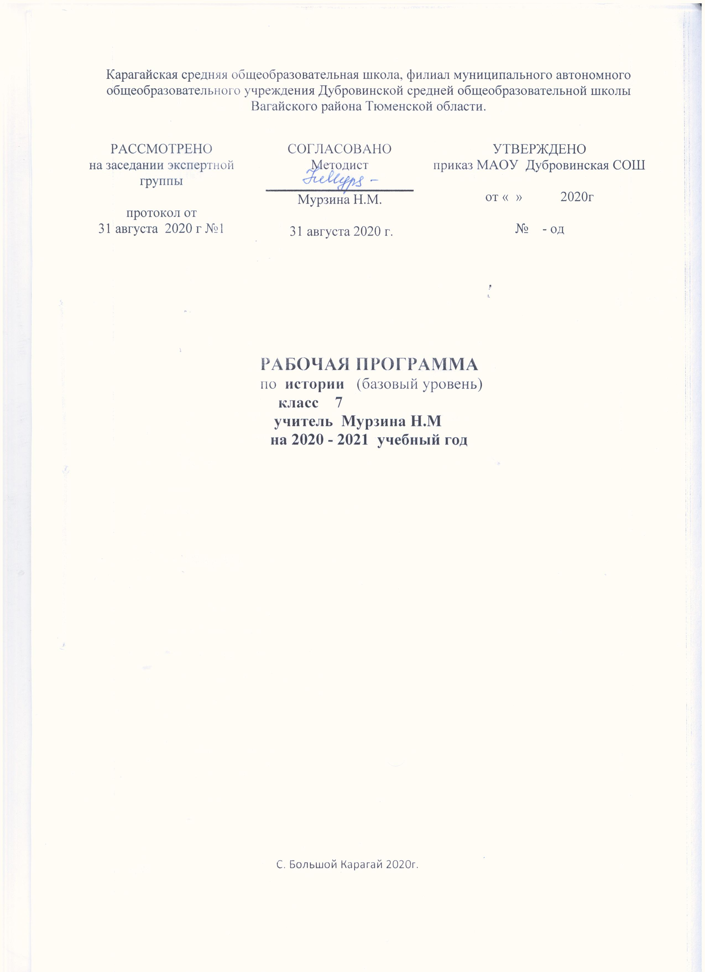

Планируемые результаты освоения учебного предмета

Личностными результатами изучения истории в 7 классе являются:
1) воспитание российской гражданской идентичности: патриотизма, уважения к Отечеству, прошлое и настоящее многонационального народа России; осознание своей этнической принадлежности, знание истории, языка, культуры своего народа, своего края, основ культурного наследия народов России и человечества; усвоение гуманистических, демократических и традиционных ценностей многонационального российского общества; воспитание чувства ответственности и долга перед Родиной;
2) формирование ответственного отношения к учению, готовности и способности обучающихся к саморазвитию и самообразованию на основе мотивации к обучению и познанию, осознанному выбору и построению дальнейшей индивидуальной траектории образования на базе ориентировки в мире профессий и профессиональных предпочтений, с учетом устойчивых познавательных интересов, а также на основе формирования уважительного отношения к труду, развития опыта участия в социально значимом труде;
3) формирование целостного мировоззрения, соответствующего современному уровню развития науки и общественной практики, учитывающего социальное, культурное, языковое, духовное многообразие современного мира;
4) формирование осознанного, уважительного и доброжелательного отношения к другому человеку, его мнению, мировоззрению, культуре, языку, вере, гражданской позиции, к истории, культуре, религии, традициям, языкам, ценностям народов России и народов мира; готовности и способности вести диалог с другими людьми и достигать в нем взаимопонимания;
5) освоение социальных норм, правил поведения, ролей и форм социальной жизни в группах и сообществах, включая взрослые и социальные сообщества; участие в школьном самоуправлении и общественной жизни в пределах возрастных компетенций с учетом региональных, этнокультурных, социальных и экономических особенностей;
6) развитие морального сознания и компетентности в решении моральных проблем на основе личностного выбора, формирование нравственных чувств и нравственного поведения, осознанного и ответственного отношения к собственным поступкам;
7) формирование коммуникативной компетентности в общении и сотрудничестве со сверстниками, детьми старшего и младшего возраста, взрослыми в процессе образовательной, общественно полезной, учебно-исследовательской, творческой и других видов деятельности;
8) формирование ценности здорового и безопасного образа жизни; усвоение правил индивидуального и коллективного безопасного поведения в чрезвычайных ситуациях, угрожающих жизни и здоровью людей, правил поведения на транспорте и на дорогах;
9) формирование основ экологической культуры, соответствующей современному уровню экологического мышления, развитие опыта экологически ориентированной рефлексивно-оценочной и практической деятельности в жизненных ситуациях;
10) осознание значения семьи в жизни человека и общества, принятие ценности семейной жизни, уважительное и заботливое отношение к членам своей семьи;
11) развитие эстетического сознания через освоение художественного наследия народов России и мира, творческой деятельности эстетического характера.

Метапредметные результаты изучения истории в 7 классе включают :

1) умение самостоятельно определять цели своего обучения, ставить и формулировать для себя новые задачи в учебе и познавательной деятельности, развивать мотивы и интересы своей познавательной деятельности;
2) умение самостоятельно планировать пути достижения целей, в том числе альтернативные, осознанно выбирать наиболее эффективные способы решения учебных и познавательных задач;
3) умение соотносить свои действия с планируемыми результатами, осуществлять контроль своей деятельности в процессе достижения результата, определять способы действий в рамках предложенных условий и требований, корректировать свои действия в соответствии с изменяющейся ситуацией;
4) умение оценивать правильность выполнения учебной задачи, собственные возможности ее решения;
5) владение основами самоконтроля, самооценки, принятия решений и осуществления осознанного выбора в учебной и познавательной деятельности;
6) умение определять понятия, создавать обобщения, устанавливать аналогии, классифицировать, самостоятельно выбирать основания и критерии для классификации, устанавливать причинно-следственные связи, строить логическое рассуждение, умозаключение (индуктивное, дедуктивное и по аналогии) и делать выводы;
7) умение создавать, применять и преобразовывать знаки и символы, модели и схемы для решения учебных и познавательных задач;
8) смысловое чтение;
9) умение организовывать учебное сотрудничество и совместную деятельность с учителем и сверстниками; работать индивидуально и в группе: находить общее решение и разрешать конфликты на основе согласования позиций и учета интересов; формулировать, аргументировать и отстаивать свое мнение;
10) умение осознанно использовать речевые средства в соответствии с задачей коммуникации для выражения своих чувств, мыслей и потребностей; планирования и регуляции своей деятельности; владение устной и письменной речью, монологической контекстной речью;
11) формирование и развитие компетентности в области использования информационно-коммуникационных технологий (далее ИКТ- компетенции); развитие мотивации к овладению культурой активного пользования словарями и другими поисковыми системами;
12) формирование и развитие экологического мышления, умение применять его в познавательной, коммуникативной, социальной практике и профессиональной ориентации.

Предметные результаты изучения истории в 7 классе включают:
1) формирование основ гражданской, этнонациональной, социальной, культурной самоидентификации личности обучающегося, осмысление им опыта российской истории как части мировой истории, усвоение базовых национальных ценностей современного российского общества: гуманистических и демократических ценностей, идей мира и взаимопонимания между народами, людьми разных культур;
2) овладение базовыми историческими знаниями, а также представлениями о закономерностях развития человеческого общества в социальной, экономической, политической, научной и культурной сферах; приобретение опыта историко-культурного , цивилизационного подхода к оценке социальных явлений, современных глобальных процессов;
3) формирование умений применения исторических знаний для осмысления сущности современных общественных явлений, жизни в современном поликультурном, полиэтничном и многоконфессиональном мире;
4) формирование важнейших культурно-исторических ориентиров для гражданской, этнонациональной, социальной, культурной самоидентификации личности, миропонимания и познания современного общества на основе изучения исторического опыта России и человечества;
5) развитие умений искать, анализировать, сопоставлять и оценивать содержащуюся в различных источниках информацию о событиях и явлениях прошлого и настоящего, способностей определять и аргументировать свое отношение к ней;
6) воспитание уважения к историческому наследию народов России; восприятие традиций исторического диалога, сложившихся в поликультурном , полиэтничном и многоконфессиональном Российском государстве

Содержание РАБОЧЕЙ ПРОГРАММЫ ПО ИСТОРИИ

История нового времени (28 ч)
Введение. (1 ч)
Европа в конце средневековья
Понятие, периодизация и хронологические рамки Нового времени. Источники по истории Нового времени.
Мир в начале нового времени. (17 ч)
Великие географические открытия: предпосылки, участники, результаты. Политические, экономические и культурные последствия географических открытий. Старый и Новый свет.
Экономическое и социальное развитие европейских стран в XVI-начале XVII в. Возникновение мануфактур. Развитие товарного производства. Расширение внутреннего и мирового рынка.
Европейская культура XVI-XVIII в. Развитие науки (переворот в естествознании, возникновение новой картины мира) ; выдающиеся ученые и изобретатели.
Высокое Возрождение: художники и их произведения. Мир человека в литературе раннего Нового времени. Стили художественной культуры (барокко, классицизм) . становление театра.
Абсолютные монархии Англия, Франция, монархия Габсбургов в XVI-начале XVII в.: внутреннее развитие и внешняя политика. Образование централизованных национальных государств в Европе.
Реформация и контрреформация. Начало Реформации; М.Лютер.развитие Реформации и крестьянская война в Германии. Распространение протестантизма в Европе. Борьба католической церкви против реформационного движения. Религиозные войны.
Нидерландская революция: цели, участники, формы борьбы. Итоги и значение революции.
Международные отношения в раннее Новое время. Военные конфликты между европейскими державами. Османская экспансия. Тридцатилетняя война; Вестфальский мир.
Буржуазные революции. Международные отношения .(6 ч)
Английская революция XVII века: причины, участники, этапы. Провозглашение республики. О.Кромвель. Итоги и значение.
Экономическое и социальное развитие европейских стран в XVII-XVIII в. Начало промышленного переворота. Буржуазия и наемные рабочие. Совершенствование техники. Возникновение мануфактур, развитие товарного производства. Торговые компании. Буржуазия нового времени. Новое дворянство. Крестьянская Европа. Низшие слои общества. Законы о нищих. Главные беды – эпидемии, голод и войны. Изменения в структуре питания и в моде.
традиционные общества Востока.начало европейской колонизации (4 ч.)
Основные черты традиционного общества. Религии Востока. Кризис и распад империи Великих Моголов в Индии. Борьба за Индию. Маньчжурское завоевание Китая. Китай и Европа.Япония в эпоху династии Токугавы

История России (40ч)
Россия в XVI в. (20 ч.)
Мир после Великих географических открытий. Модернизация как главный вектор европейского развития. Формирование централизованных государств в Европе и зарождение европейского абсолютизма.
Завершение объединения русских земель вокруг Москвы и формирование единого Российского государства.
Центральные органы государственной власти. Приказная система. Боярская дума. Система местничества. Местное управление. Наместники.
Принятие Иваном IV царского титула. Реформы середины XVI в. Избранная рада. Появление Земских соборов. Специфика сословного представительства в России. Отмена кормлений. «Уложение о службе». Судебник 1550 г. «Стоглав». Земская реформа.
Опричнина, дискуссия о её характере. Противоречивость фигуры Ивана Грозного и проводимых им преобразований.
Экономическое развитие единого государства. Создание единой денежной системы. Начало закрепощения крестьянства.
Перемены в социальной структуре российского общества в XVI в.
Внешняя политика России в XVI в. Присоединение Казанского и Астраханского ханств, Западной Сибири как факт победы оседлой цивилизации над кочевой. Многообразие системы управления многонациональным государством. Приказ Казанского дворца. Начало освоения Урала и Сибири. Войны с Крымским ханством. Ливонская война.
Полиэтнический характер населения Московского царства.
Православие как основа государственной идеологии. Теория «Москва - Третий Рим». Учреждение патриаршества. Сосуществование религий.
Россия в системе европейских международных отношений в XVI в.
Культурное пространство
Культура народов России в XVI в.
Повседневная жизнь в центре и на окраинах страны, в городах и сельской местности. Быт основных сословий.
Россия в XVII в. (20 ч.)
Россия и Европа в началеXVII в.
Смутное время, дискуссия о его причинах.
Пресечение царской династии Рюриковичей. Царствование Бориса Годунова. Самозванцы и самозванство. Борьба против интервенции сопредельных государств. Подъём национально-освободительного движения. Народные ополчения. Прокопий Ляпунов. Кузьма Минин и Дмитрий Пожарский. Земский собор 1613 г. и его роль в развитии сословно-представительской системы. Избрание на царство Михаила Фёдоровича Романова. Итоги Смутного времени.
Россия при первых Романовых. Михаил Фёдорович, Алексей Михайлович, Фёдор Алексеевич. Восстановление экономики страны. Система государственного управления: развитие приказного строя. Соборное уложение 1649 г. Юридическое оформление крепостного права и территория его распространения. Укрепление самодержавия. Земские соборы и угасание соборной практики. Отмена местничества.
Новые явления в экономической жизни в XVII в. в Европе и в России. Постепенное включение России в процессы модернизации. Начало формирования всероссийского рынка и возникновение первых мануфактур.
Социальная структура российского общества. Государев двор, служилый город, духовенство, торговые люди, посадское население, стрельцы, служилые иноземцы, казаки, крестьяне, холопы.
Социальные движения второй половины XVII в. Соляной и Медный бунты. Псковское восстание. Восстание под предводительством Степана Разина.
Вестфальская система международных отношений. Россия как субъект европейской политики. Внешняя политика России в XVII в. Смоленская война. Вхождение в состав России Левобережной Украины. Переяславская рада. Войны с Османской империей, Крымским ханством и Речью Посполитой. Отношения России со странами Западной Европы и Востока. Завершение присоединения Сибири.
Народы Поволжья и Сибири в XVI—XVII вв. Межэтнические отношения.
Православная церковь, ислам, буддизм, языческие верования в России в XVII в. Раскол в Русской православной церкви.
Культурное пространство
Культура народов России в XVII в. Архитектура и живопись. Русская литература. «Домострой». Начало книгопечатания. Публицистика в период Смутного времени. Возникновение светского начала в культуре. Немецкая слобода. Посадская сатира XVII в. Поэзия. Развитие образования и научных знаний. Газета «Вести-Куранты». Русские географические открытия XVII в.
Быт, повседневность и картина мира русского человека в XVII в. Народы Поволжья и Сибири.

Кроме того, на уроках Истории России в 7 классе реализуется региональный компонент краеведческого направления (7 часов) основного общего образования по истории. Компонент встроен в базовый курс в темы уроков и предполагает изучение особенностей развития родного края.

Тематическое планирование по учебному предмету «История», 7 класс

№ урока | Название  раздела | Тема урока | Кол-во часов
1 | Введение (1 ч.) | Введение. | 1
2 | Мир в начале Нового времени. (17 часов) | Технические открытия и выход к Мировому океану . | 1
3 |  | Великие географические открытия. | 1
4-5 |  | Усиление королевской власти в 15-17 вв. Абсолютизм в Европе | 2
6 |  | Дух предпринимательства преобразует экономику | 1
7 |  | Европейское общество в раннее Новое время. | 1
8 |  | Повседневная жизнь | 1
9 |  | Великие гуманисты Европы.Развитие науки в XVI-XVIII вв | 1
10-11 |  | Мировая художественная культура Возрождения. | 2
12 |  | Рождение новой европейской науки | 1
13 |  | Начало Реформации в Европе. | 1
14-15 |  | Распространение Реформации в Европе. Контрреформация. | 2
16 |  | Королевская власть и Реформация в Англии. | 1
17 |  | Религиозные войны и укрепление абсолютной монархии во Франции | 1
18 |  | Контрольная работа по теме «Мир в начале Нового времени» | 1
19 | Буржуазные революции.  Международные отношения (6 ч.) | Освободительная война в Нидерландах. Рождение Республики Соединенных провинций. | 1
20 |  | Парламент против короля. Революция в Англии | 1
21 |  | Англия .Путь к парламентской монархии | 1
22-23 |  | Международные отношения в 15-17 вв. | 2
24 |  | Контрольная работа по теме «Буржуазные революции. Международные отношения» | 1
25 | Традиционные общества Востока.Начало европейской колонизации. (4ч.) | Блистательная Порта период расцвета и начало упадка | 1
26 |  | Индия, Китай, Япония: традиционное общество в эпоху раннего нового времени | 1
27 |  | Индия, Китай и Япония. Начало европейской колонизации. | 1
28 |  | Повторение. Мир в эпоху Нового времени. | 1
ИСТОРИЯ РОССИИ КОНЕЦ XVI-XVIII ВЕК (40ч.)
29 | Россия в XVI в. (20 ч) | Мир и Россия в начале эпохи Великих географических открытий | 1
30 |  | Территория, население и хозяйство России в начале XVI в. Р.К. | 1
31 |  | Формирование единых государств в Европе и России | 1
32-33 |  | Российское государство в первой трети XVI в | 2
34-35 |  | Внешняя политика Российского государства в первой трети XVI в. | 2
36 |  | Начало правления Ивана IV. Реформы Избранной рады | 1
37 |  | Начало правления Ивана IV. Реформы Избранной рады | 1
38-39 |  | Внешняя политика России во второй половине XVI века | 2
40 |  | Российское общество XVI века : «служилые» и «тяглые» | 1
41 |  | Государства Поволжья, Северного Причерноморья, Сибири в середине XVI в. Р.К.Народы России во второй половине 16 века | 1
42 |  | Опричнина | 1
43 |  | Опричнина | 1
44 |  | Россия в конце XVI в | 1
45 |  | Церковь и государство в XVI в. | 1
46 |  | Культура и повседневная жизнь народов России в XVI в. | 1
47 |  | Культура и повседневная жизнь народов России в XVI в. | 1
48 |  | Контрольная работа по теме «Россия в XVI в.». | 1
49 | Россия в XVII веке(20 час) | Внешнеполитические связи России с Европой и Азией в конце XVI — начале XVII в. | 1
50 |  | Смута в Российском государстве | 1
51 |  | Смута в Российском государстве | 1
52 |  | Окончание Смутного времени | 1
53 |  | Экономическое развитие России в XVII в. Р.К | 1
54 |  | Россия при первых Романовых: перемены в государственном устройстве | 1
55 |  | Изменения в социальной структуре российского общества | 1
56 |  | Народные движения в XVII в. | 1
57-58 |  | Россия в системе международных отношений | 2
59 |  | «Под рукой» российского государя: вхождение Украины в состав России | 1
60 |  | Русская православная церковь в XVII в. Реформа патриарха Никона и раскол | 1
61 |  | Русские путешественники и первопроходцы XVII в. Р.К | 1
62 |  | Культура народов России в XVII в. Р.К | 1
63 |  | Контрольная работа по теме «Россия в XVII веке” | 1
64 |  | Народы России в XVII в. | 1
65 |  | Cословный быт и картина мира русского человека в XVII в. Р.К. | 1
66 |  | Повседневная жизнь народов Украины, Поволжья, Сибири и Северного Кавказа в XVII в. Р.К | 1
67 |  | Повторительно-обобщающий урок по курсу истории России 7 класса | 1
 | ИТОГО |  | 68 часов

